Challenge POSA TI-2



Nama : Mohammad Alif Mukhlish Insani
Prodi : TI02
NIM : 0110218019

Modul 1
1. Perintah berubah dari user biasa menjadi user root:
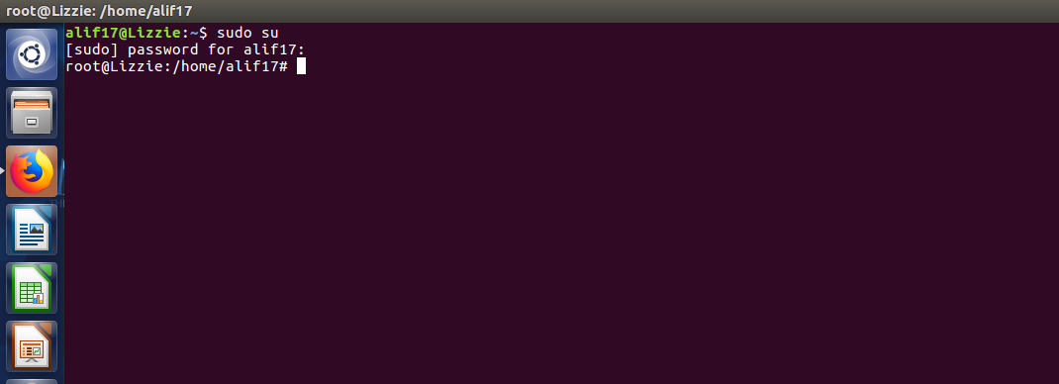
2. Perintah mengubah password user fikri:
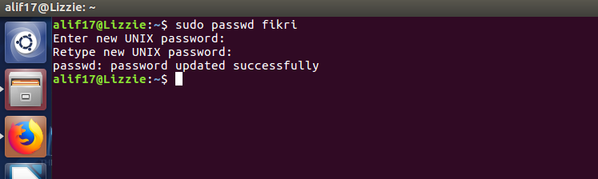
3. Perintah me-restart Linux:
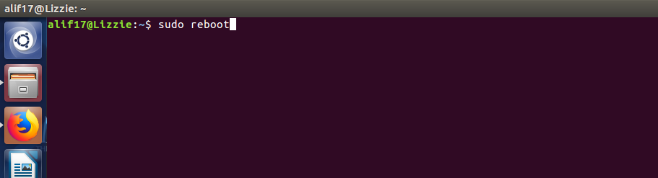

4. Perintah mematikan Linux:
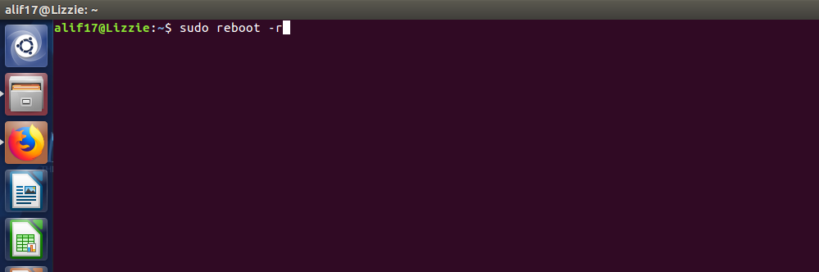
Modul 2
1. Tuliskan langkah-langkah menginstall VLC melalui Ubuntu Software Center.
- Buka Ubuntu Software Center
- Ketik di Pencarian
- Dan Klik Install
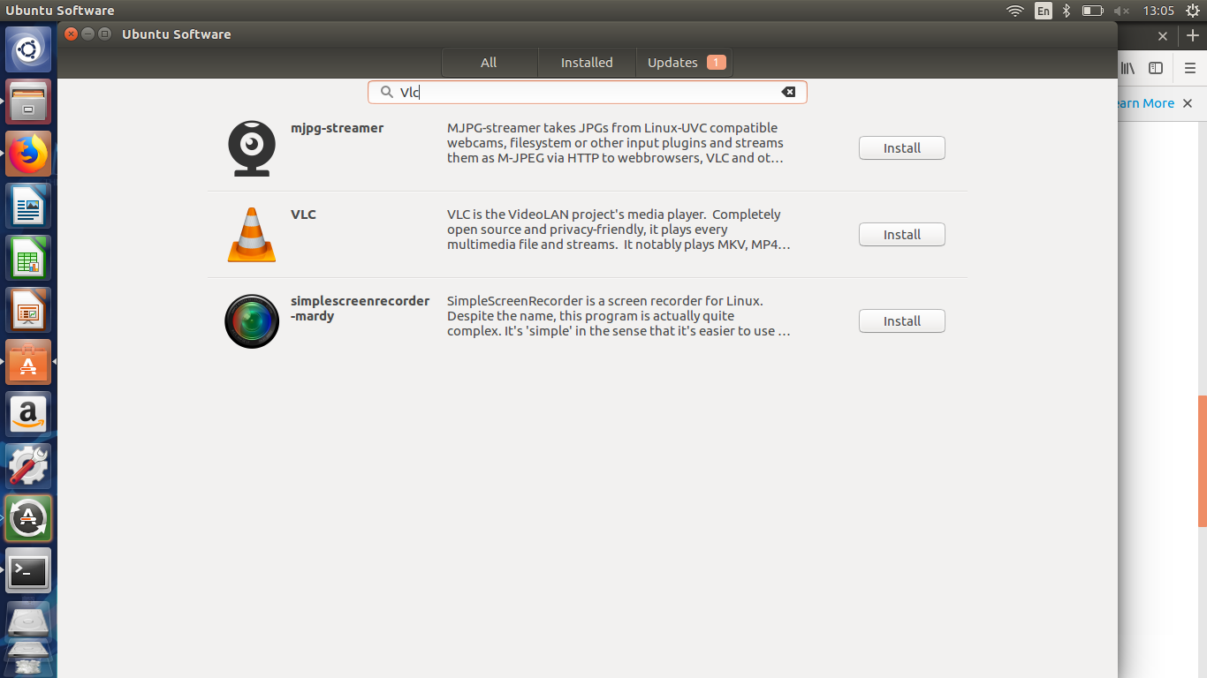

Modul 4
1. Perintah melihat isi direktori /etc:

2. Perintah membuat file bernama latihan:

1. Perintah melihat isi direktori /etc:
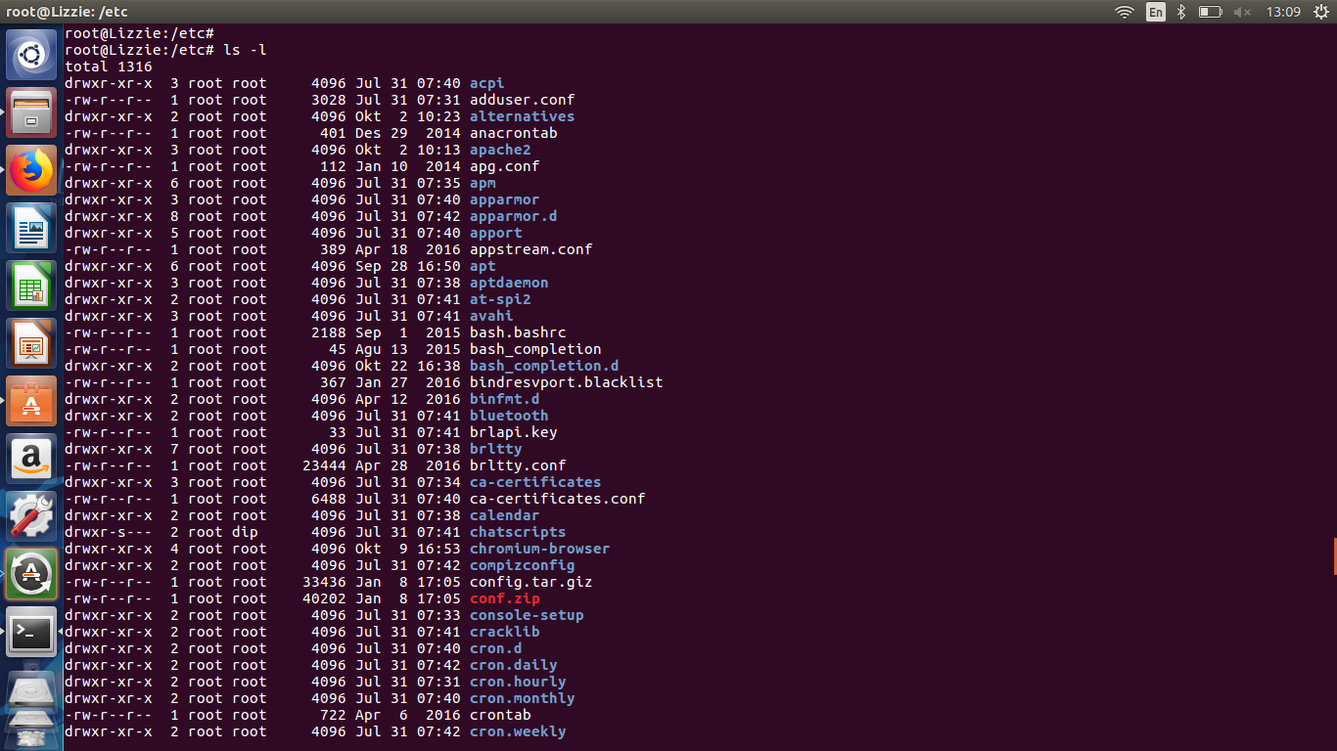
2. Perintah membuat file bernama latihan:
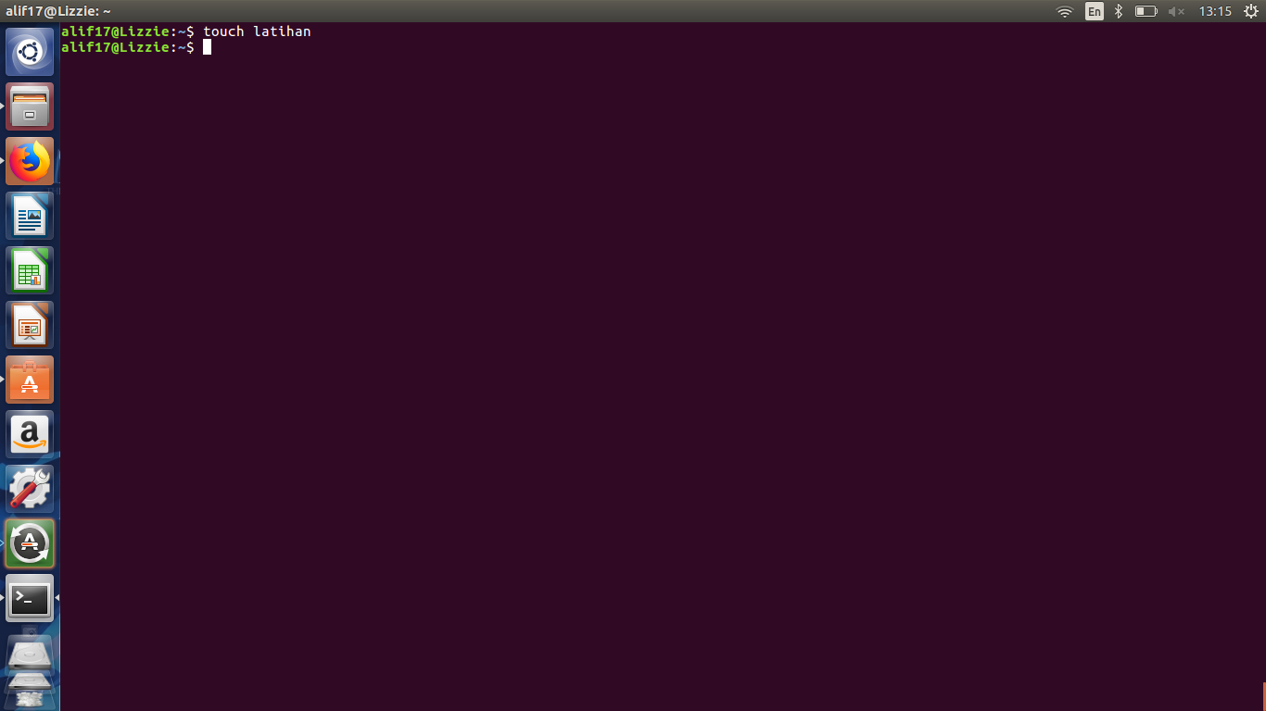
3. Perintah mengubah nama file latihan menjadi ngoding:
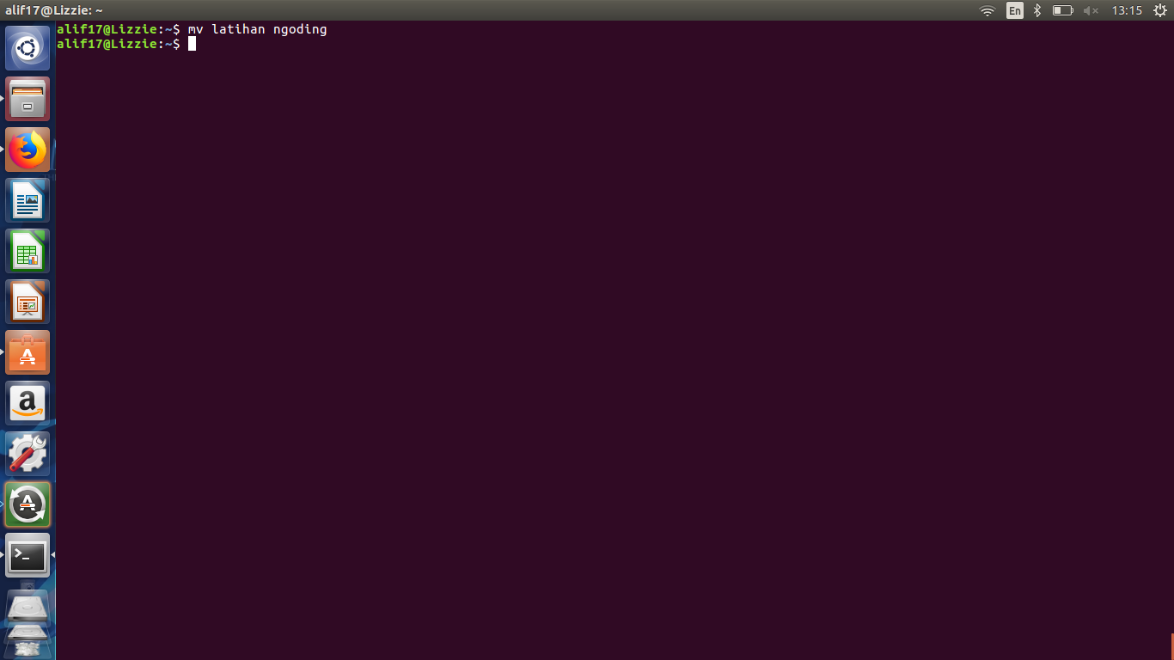

Modul 5
1. Membuat direktori bernama belajar:
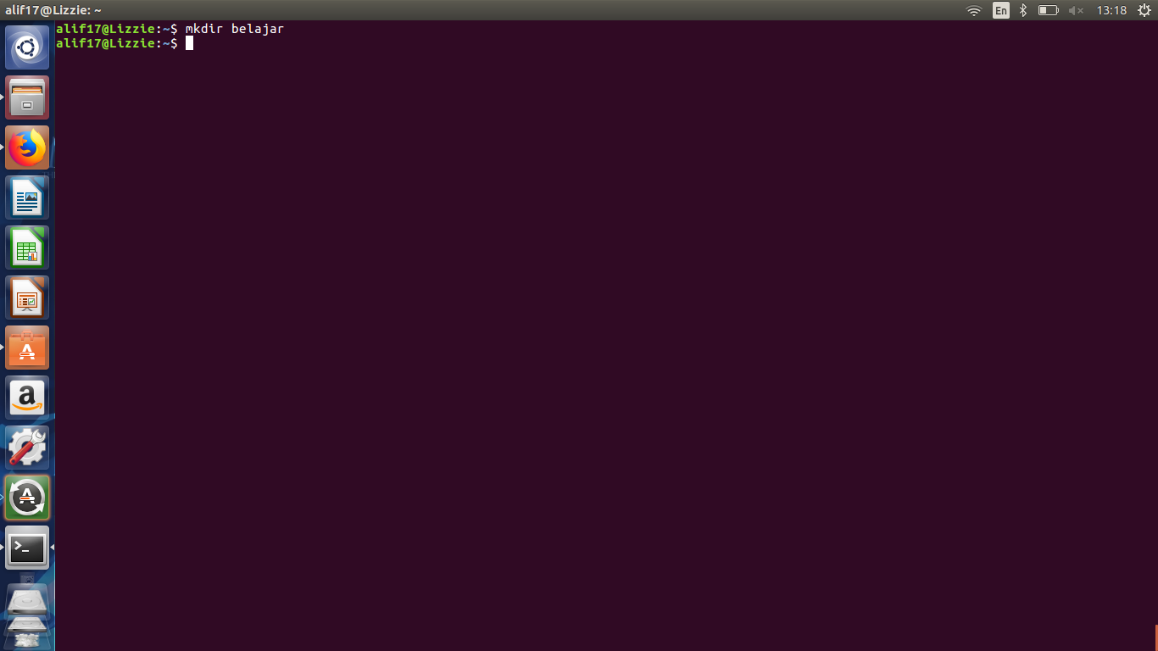

2. Perintah menghapus file bernama latihan:
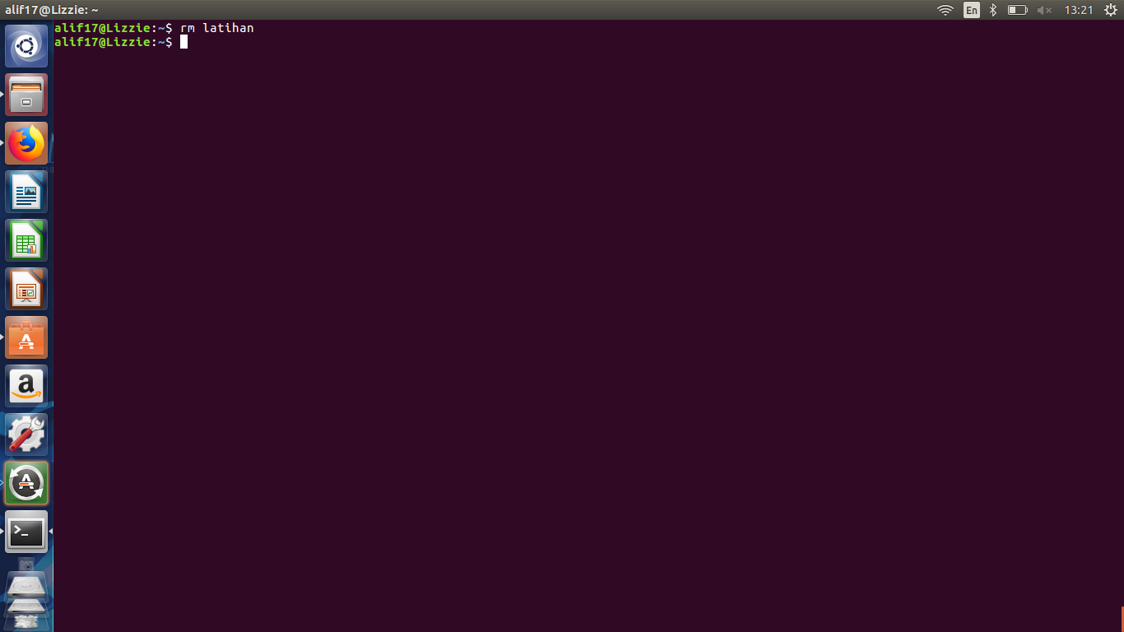
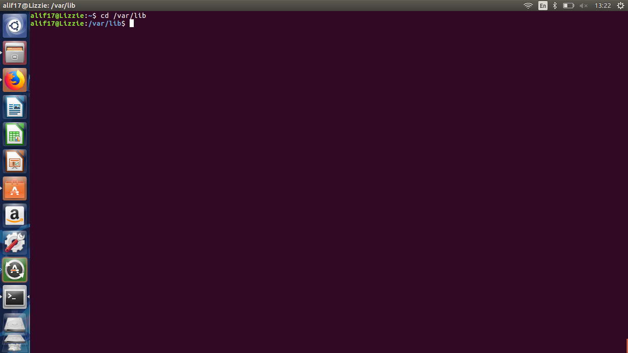
3. Perintah pindah ke direktori /var/lib:

4. Cek posisi direktori sekarang:
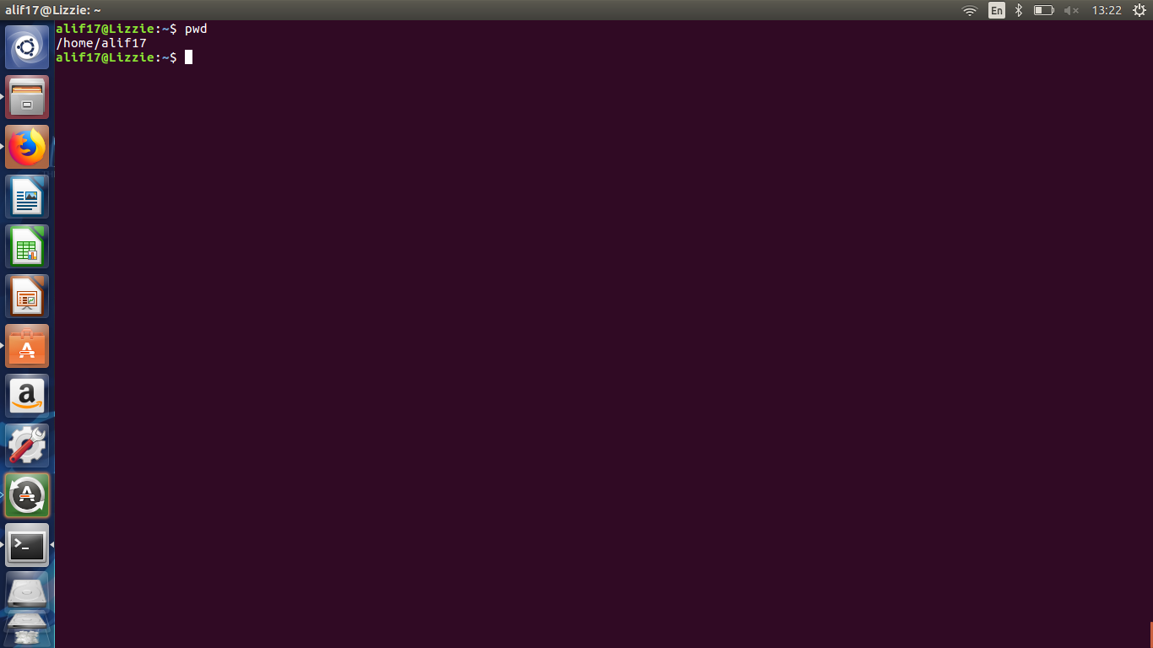
Modul 6
1. Mengubah izin akses file latihan menjadi rw-r–r--:
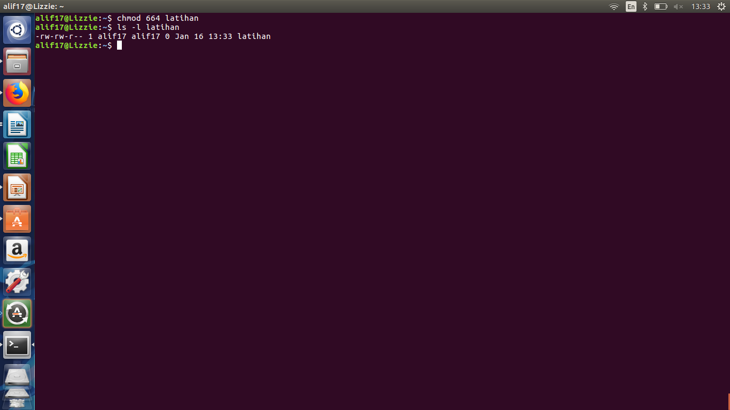

2. Mengubah pemilik file latihan menjadi rifki.
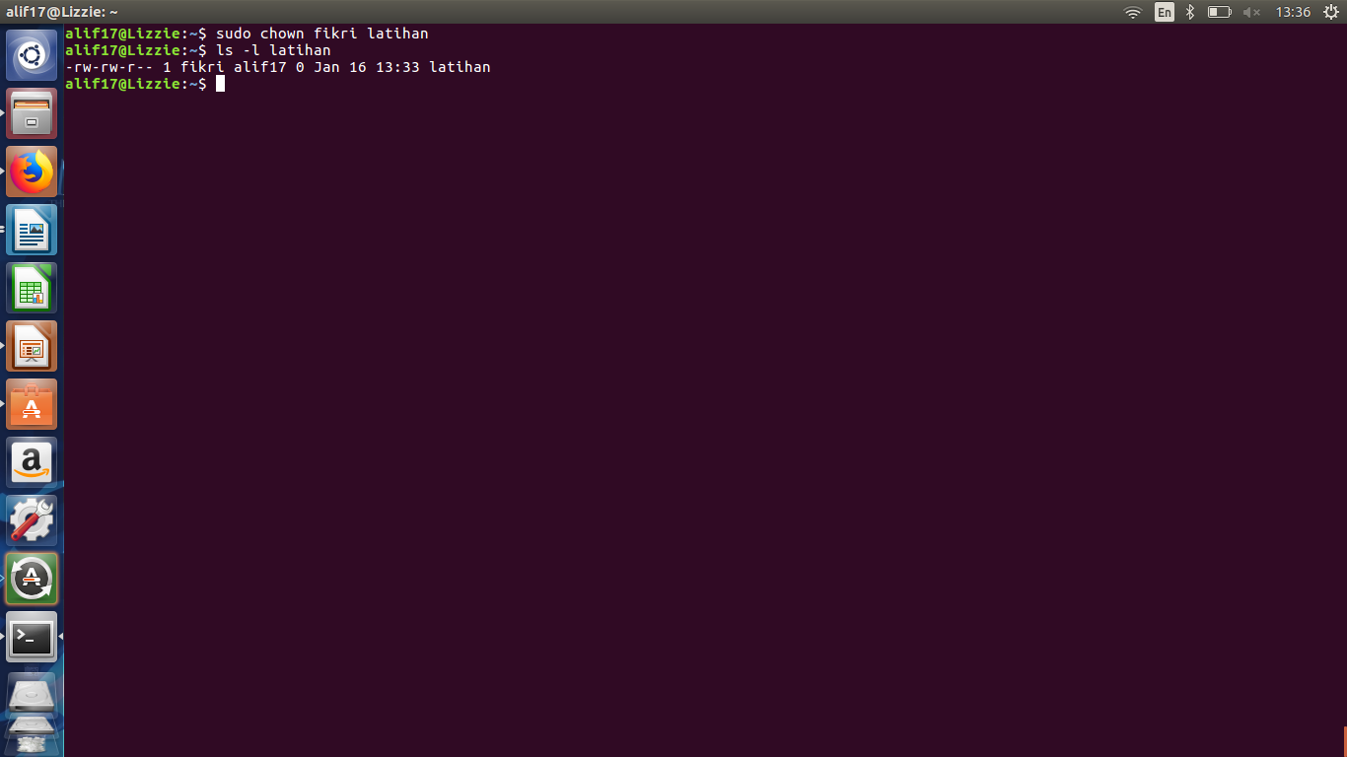
Modul 7
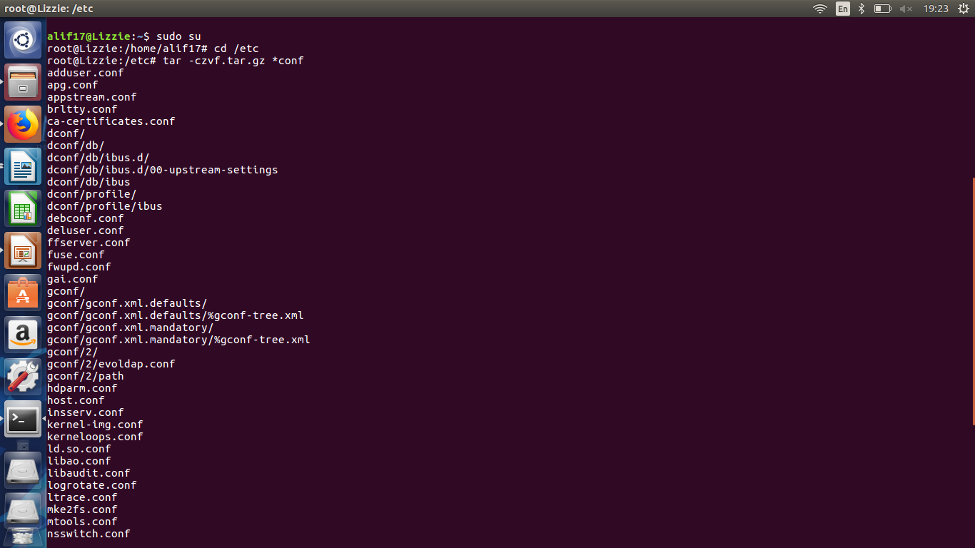
1. Perintah mengarsip dan meng-kompresi seluruh file .conf di /etc/ dengan tar dan gzip secara bersamaan:
2. Perintah mengarsip dan meng-kompresi seluruh file .conf di /etc dengan zip:
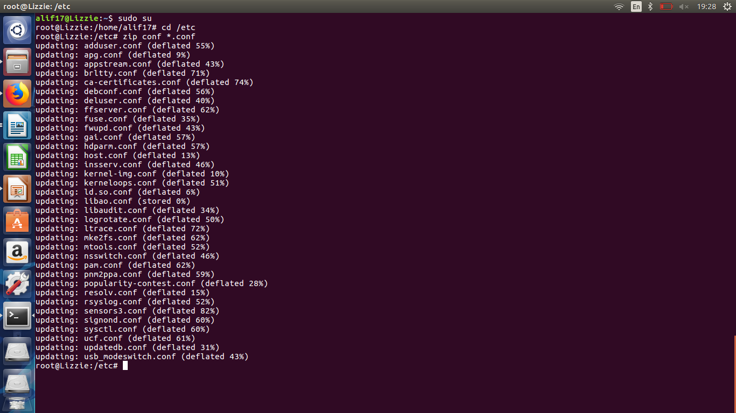
3. Perintah mengekstrak file zip yang sudah dikompresi di atas:
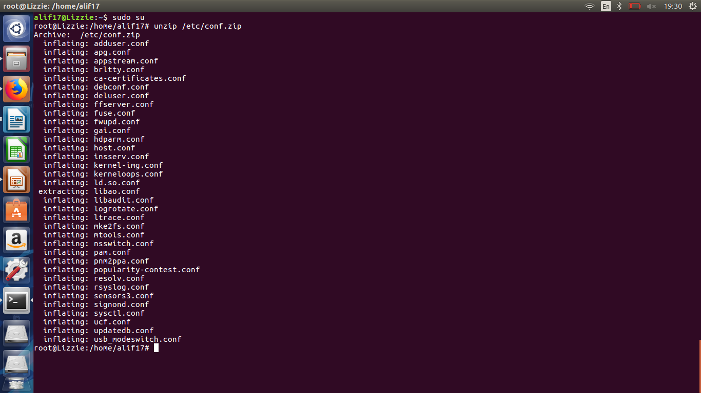

Modul 8
1. Menampilkan bagian akhir file /etc/passwd:
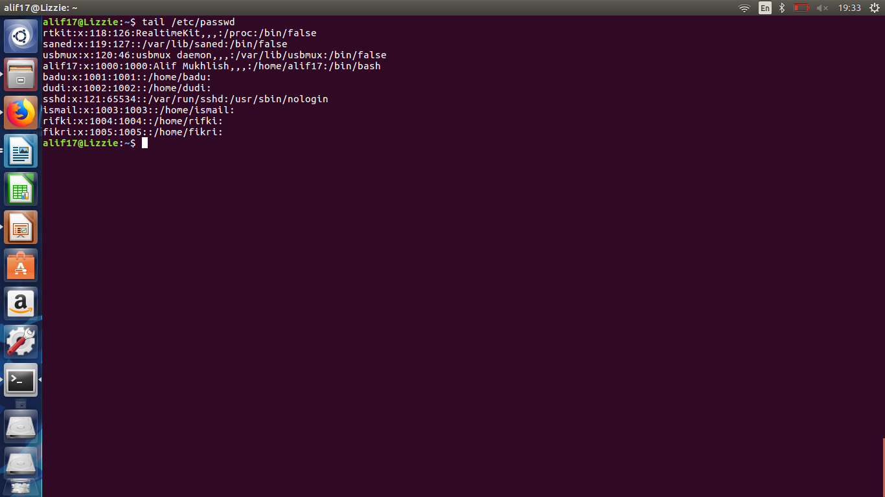
2. Perintah menghitung kata file /etc/passwd:
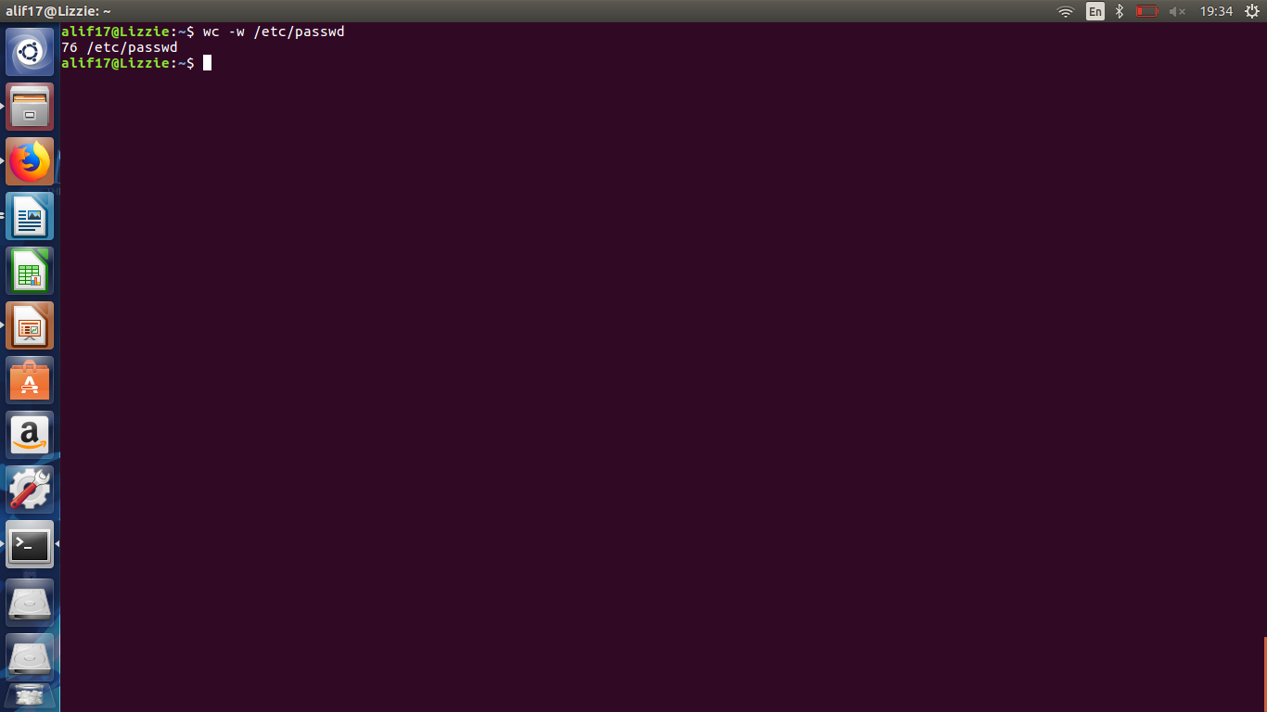
3. Perintah mencari kata root di file /etc/passwd:
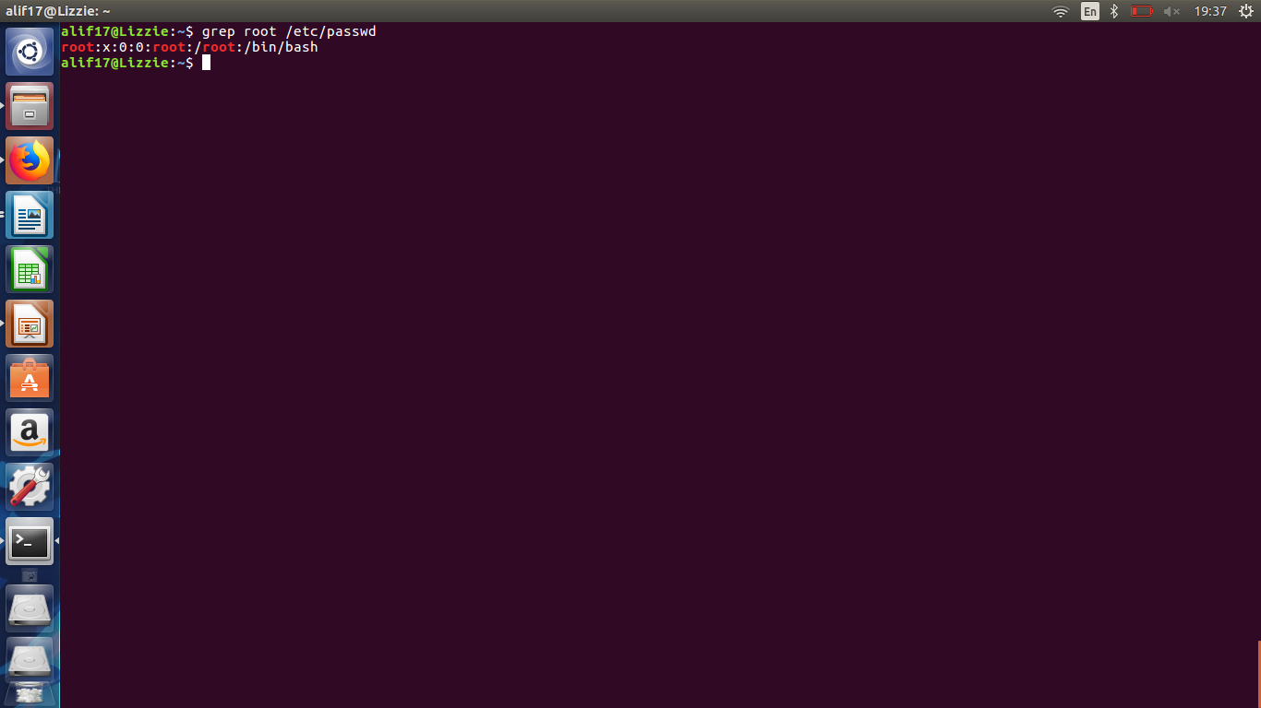
Modul 9
1. Tampilkan halaman manual dari perintah cp:
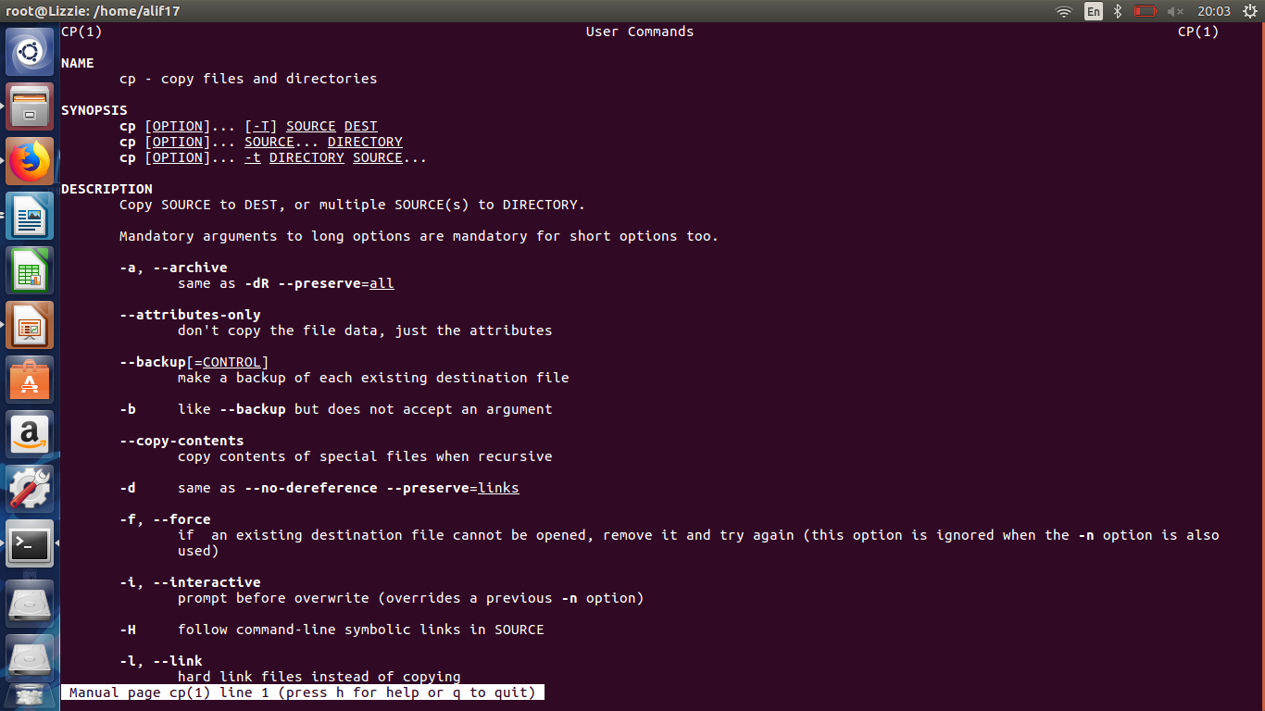
2. Tampilkan halaman info dari perintah date:
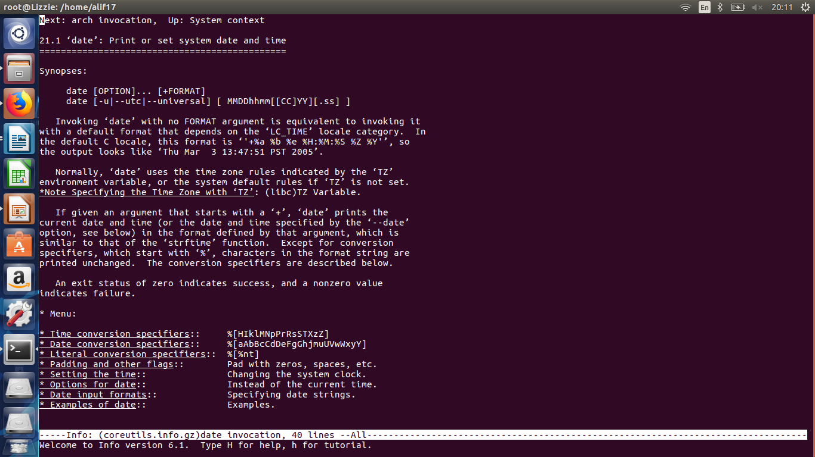
Modul 10
1. Jalankan Perintah meremote komputer aufa:
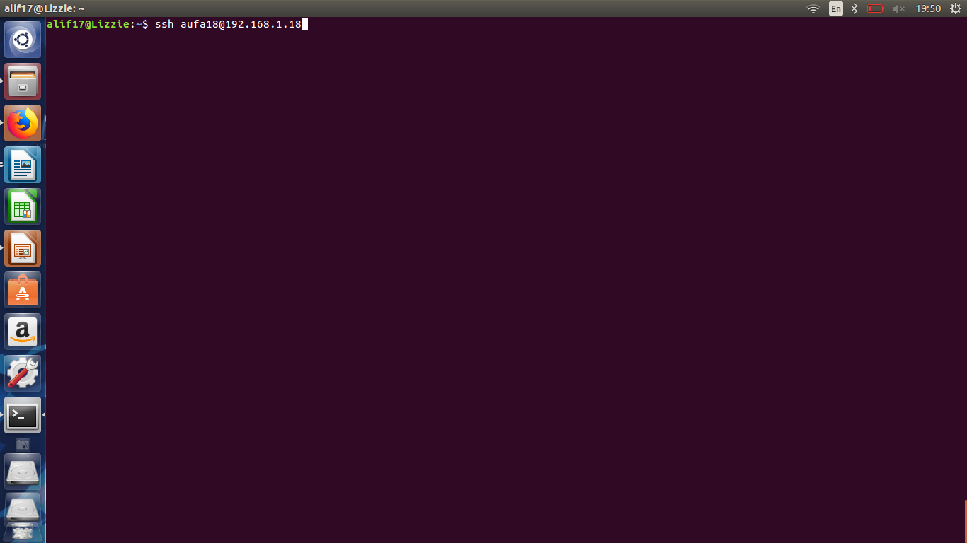
2. Jalankan Perintah mengcopy file latihan ke komputer aufa:
